Manual de Usuario

Ventanilla Única Forestal

Reconocimiento de empresa especializada – Solicitante

Contenido
Radicación de la Solicitud de Reconocimiento de Empresa Especializada 2
Consulta de la visita técnica 10

Radicación de la Solicitud de Reconocimiento de Empresa Especializada

Los usuarios registrados en la VUF contarán con la posibilidad de registrar sus empresas para acceder a los beneficios que el Estado concede a empresarios e inversionistas al brindar la posibilidad de deducir de su renta, el valor de sus inversiones en las actividades agrarias definidas en la ley. Este proceso inicia con la recepción de solicitudes, la cual sólo se puede hacer durante los 6 primeros meses del año (hasta el último día hábil del mes de junio). Tras la recepción se realiza el análisis jurídico, la visita técnica y la expedición del acto administrativo (resolución de reconocimiento). Este manual enseñará, en primer lugar, cómo radicar una solicitud.

Tras ingresar al formulario de registro de la solicitud, se seleccione qué tipo de solicitud desea realizar. Si es la primera vez que la empresa realiza este trámite, hay que seleccionar la opción Reconocimiento Empresa Especializada. Si ya cuenta con una resolución de reconocimiento y han transcurrido más de cuatro años desde la expedición, la opción a elegir es Renovación.

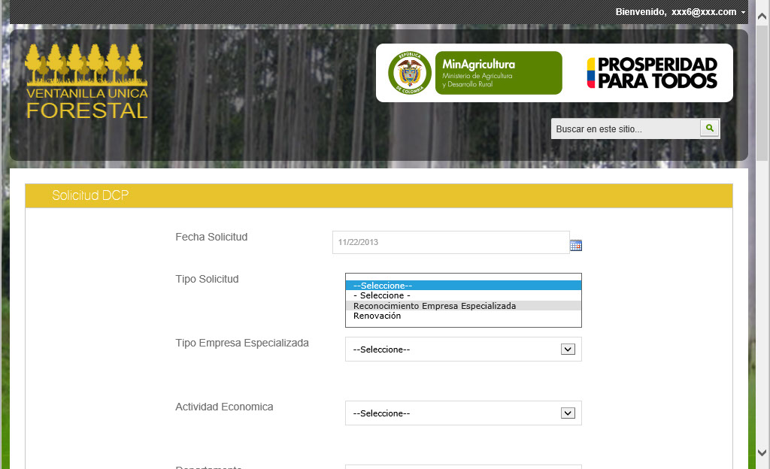
Imagen 1 – Reconocimiento empresa especializada (solicitante) 1

Posteriormente se describe el objeto social de la empresa, usando las listas Tipo Empresa Especializada y Actividad Económica. La primera contiene los tipos de empresa que, bajo la resolución 398 de 2011 pueden ser reconocidas por el Ministerio de Agricultura. La lista Actividad Económica lista las actividades empresariales con las que la empresa puede estar registrada. Se selecciona una de ellas.

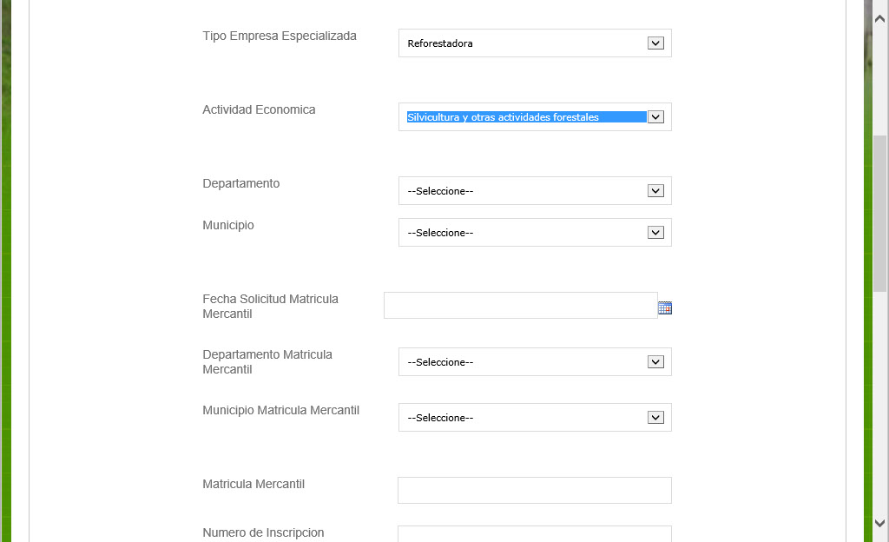
Imagen 2 – Reconocimiento empresa especializada (solicitante) 2

A continuación se escoge el departamento de influencia geográfica de su empresa. Primero seleccione el departamento y se debe esperar unos instantes, mientras la lista de municipios del departamento seleccionado, se carga en el sistema.

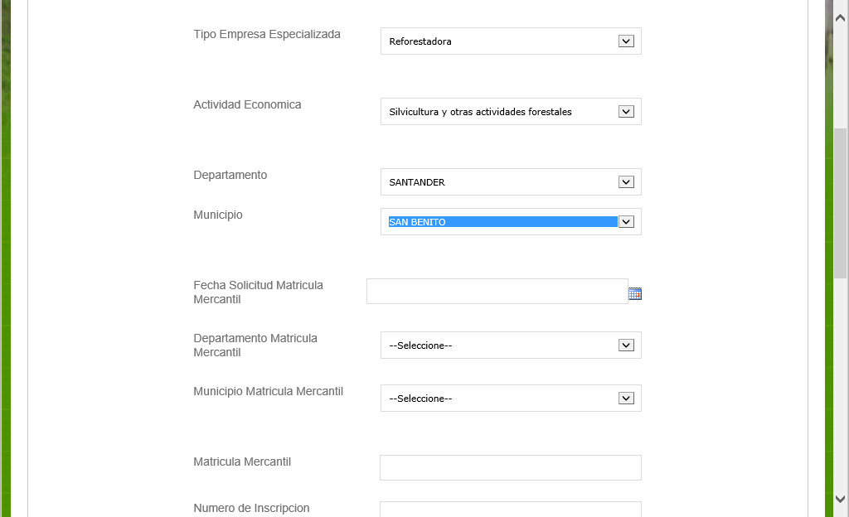
Imagen 3 – Reconocimiento empresa especializada (solicitante) 3

Luego es necesario ingresar la información relacionada con la inscripción de la empresa ante la Cámara de Comercio correspondiente comenzando con la fecha, al igual que en otros trámites descritos en este manual se puede tanto usar el botón de calendario o escribir directamente la fecha. Luego se selecciona el departamento y municipio al que pertenece la oficina de la Cámara de Comercio y, finalmente, se escriben los detalles de la inscripción siendo el primero de ellos el código de Matrícula Mercantil asignado a la empresa.
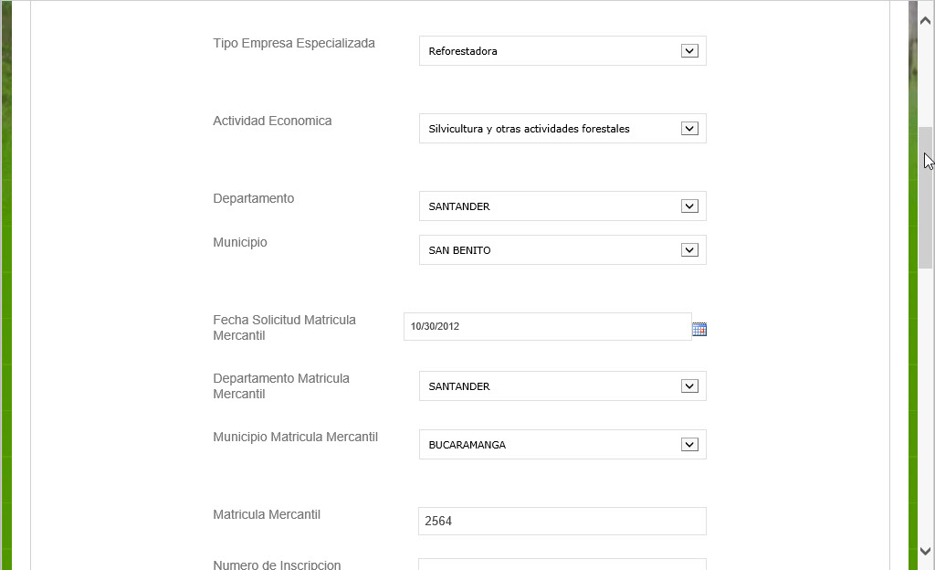
Imagen 4 – Reconocimiento empresa especializada (solicitante) 4

Se continúa con el Número de Inscripción dado por la Cámara de Comercio y el Libro donde quedó consignada la inscripción de la empresa.
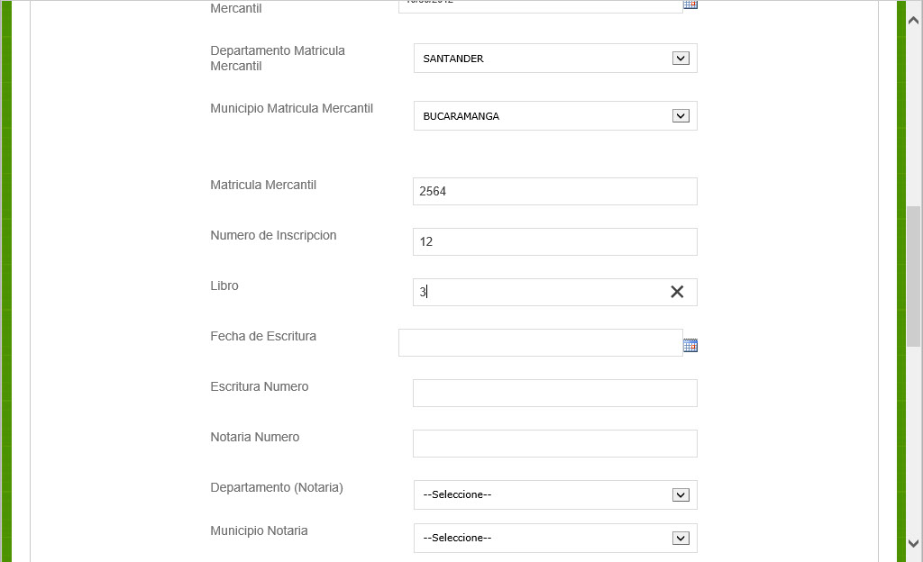
Imagen 5 – Reconocimiento empresa especializada (solicitante) 5

La siguiente información a diligenciar dentro de la solicitud de reconocimiento, corresponde a la escritura pública de la empresa. Los datos a escribir son: la Fecha de Escritura, el Número de la escritura, la Notaría en la que se realizó el trámite y el Departamento y Municipio donde está ubicada dicha notaría. Se debe tener en cuenta que la fecha se puede buscar dando clic en el botón de calendario o siguiendo el esquema mm/dd/aaaa (dos dígitos para el mes, dos para el día y cuatro para el año. Ejemplo: 12/31/2013). Para seleccionar el municipio, primero se selecciona el departamento, se hace una pausa mientras la página actualiza la lista de municipios y se escoge el municipio correspondiente.

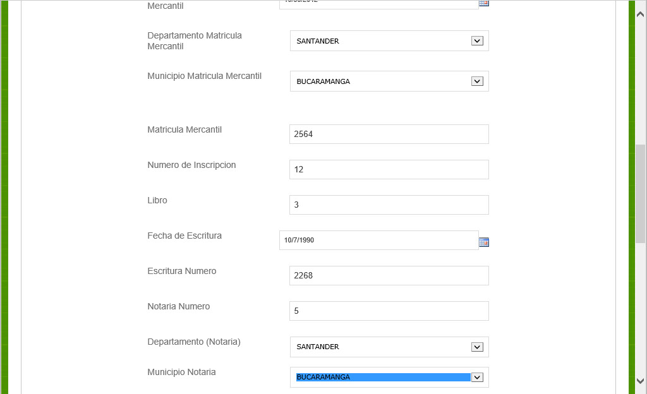
Imagen 6 – Reconocimiento empresa especializada (solicitante) 6

Para completar la solicitud es necesario adjuntar los documentos que son solicitados según la resolución 398 de 2011. Los documentos debieron ser digitalizados mediante un escáner en su totalidad y guardados en un equipo o memoria USB de confianza antes de continuar.

El procedimiento para cargar cada documento en el sistema inicia con un clic en el botón Examinar… que está al lado derecho del nombre del documento que se desea guardar.

NOTA: En algunos computadores puede que diga Browse… en lugar de Examinar… este botón cumple la misma función.
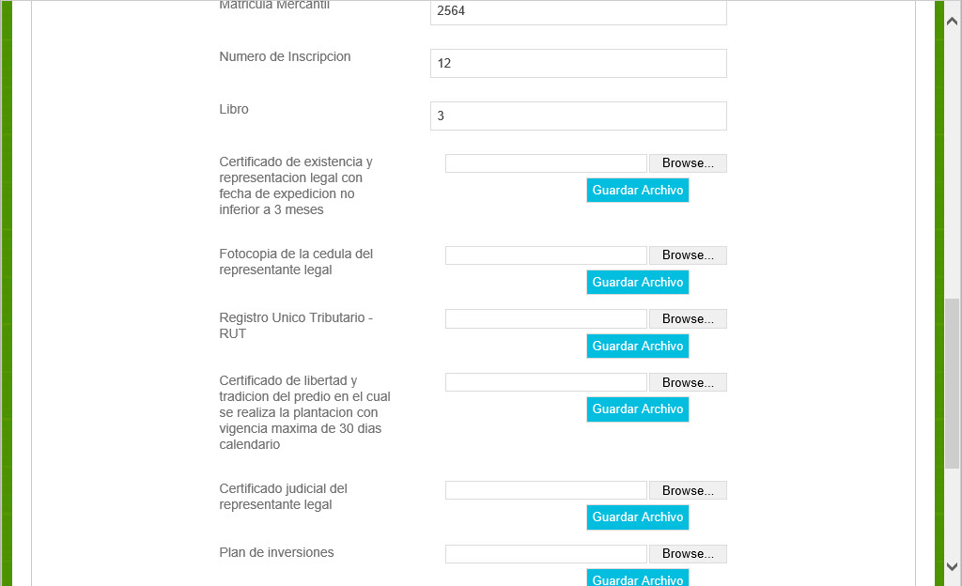
Imagen 7 – Reconocimiento empresa especializada (solicitante) 7

Inmediatamente se abrirá una ventana para escoger el archivo a subir. Allí se busca el archivo con el documento escaneado en la carpeta correspondiente, se selecciona el documento y se da clic en Abrir (Open en algunos casos).

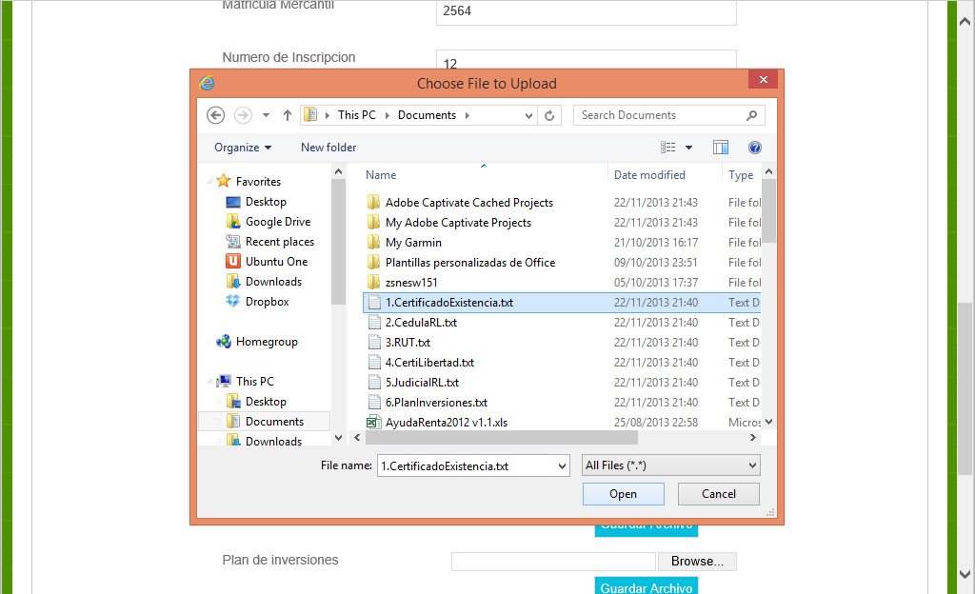
Imagen 8 – Reconocimiento empresa especializada (solicitante) 8

La ruta completa del archivo aparecerá al lado izquierdo del botón Examinar (Browse). Se confirma el cargue de este documento en la VUF, a través de un clic en el botón Guardar Archivo.

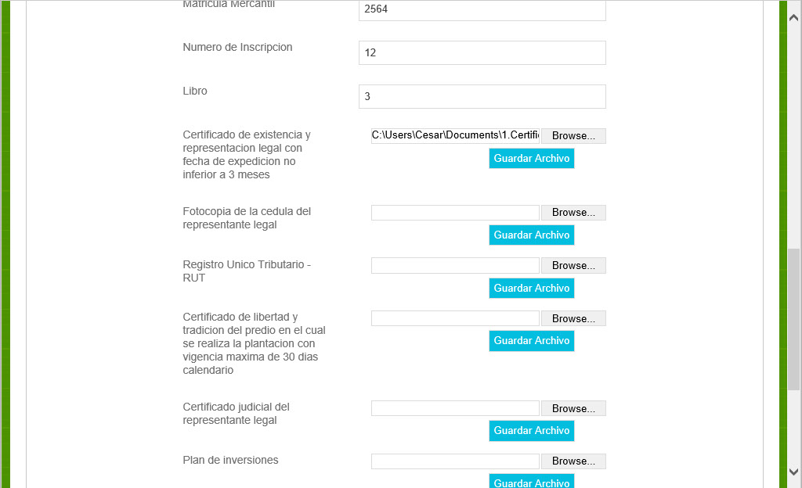
Imagen 9 – Reconocimiento empresa especializada (solicitante) 9

Se pueden notar los siguientes cambios después de guardar el archivo en la Ventanilla Única Forestal:

1. El botón Examinar (o Browse) está inactivo, es decir si da clic en él, no se mostrará la ventana para guardar archivos.
2. La ruta completa del archivo desaparece y en su lugar se muestra el nombre del archivo que guardó.
3. Aparece una equis roja. Al dar clic sobre esa equis elimina el archivo de la VUF y se podrá repetir el proceso para ese documento

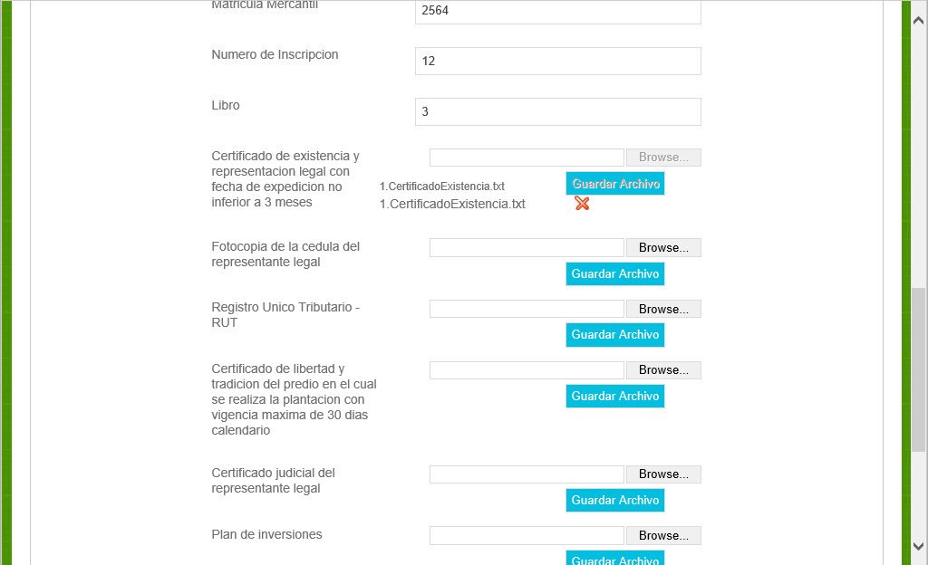
Imagen 10 – Reconocimiento empresa especializada (solicitante) 10

Se repite el procedimiento para los demás documentos solicitados. Es necesario dar clic en Guardar Archivo antes de pasar al siguiente documento. Hay que tener en cuenta que la fecha de emisión del certificado de Tradición y Libertad no debe superar 30 días.

Para obtener una copia del certificado judicial, se puede hacer una captura de pantalla de la página en la que la Policía Nacional presenta los antecedentes judiciales del Representante Legal.

En el espacio destinado al Plan de Inversiones se adjunta un documento que incluya, como mínimo, la siguiente información:
1. Área y tipo de cultivo o cultivos o las obras civiles que realiza
2. Plan de inversiones donde se detalle las actividades y cronograma del manejo técnico de la plantación, condiciones edafoclimáticas de la zona e infraestructura relacionada con el cultivo. Esto aplica para empresas dedicadas a la actividad forestal, cultivos de palmas productoras de aceite, coco, caucho, olivo, cacao y árboles frutales.
3. Detalles de la inversión en obras de riesgo y avenamiento, pozos profundos, silos profundos y beneficio primario de los productores agrícolas.
4. Información que permita demostrar que cumple con los criterios mínimos especificados en la resolución 398 de 2011. Estos son:
4.1. La actividad objeto de reconocimiento deberá ser la principal de su objeto social y al menos el 80% de sus ingresos deberán provenir de la misma.
4.2. Demostrar capacidad técnica especializada en la actividad objeto de reconocimiento.
4.3. Acreditar experiencia y excelente manejo técnico.
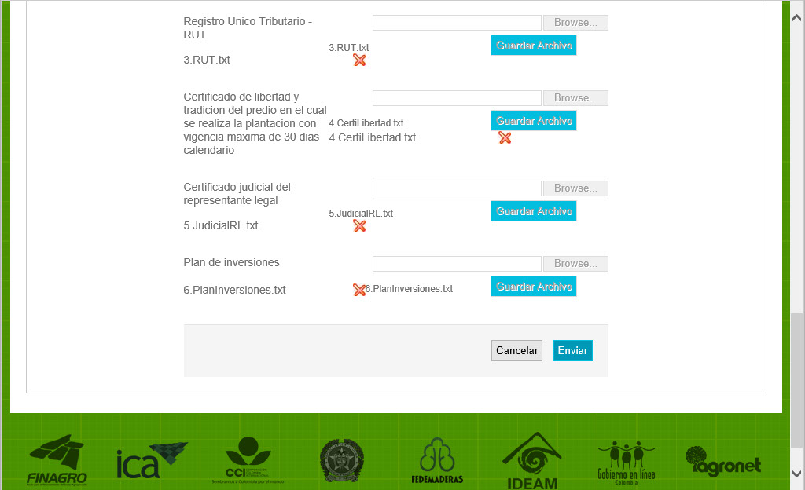
Imagen 11 – Reconocimiento empresa especializada (solicitante) 11

Una vez diligenciada la solicitud y cargados todos los documentos, se da clic en Enviar.

Consulta de la visita técnica

Durante la revisión técnica y jurídica de la solicitud por parte del Ministerio, se informará de las novedades que en ella se presenten al correo electrónico que la persona haya ingresado durante el proceso de registro. Estos mensajes son enviados por vuf@minagricultura.gov.co

También se puede consultar la información ingresada en la solicitud dando clic en Ver más y la cita programada para la realización de la visita técnica. El proceso para consultar la visita técnica es el siguiente:

Se ingresa a la Ventanilla Única Forestal con su nombre de usuario y contraseña. Allí encontrará la solicitud de reconocimiento en la tabla BANDEJA SOLICITUD – REGISTRO EMPRESA ESPECIALIZADA.
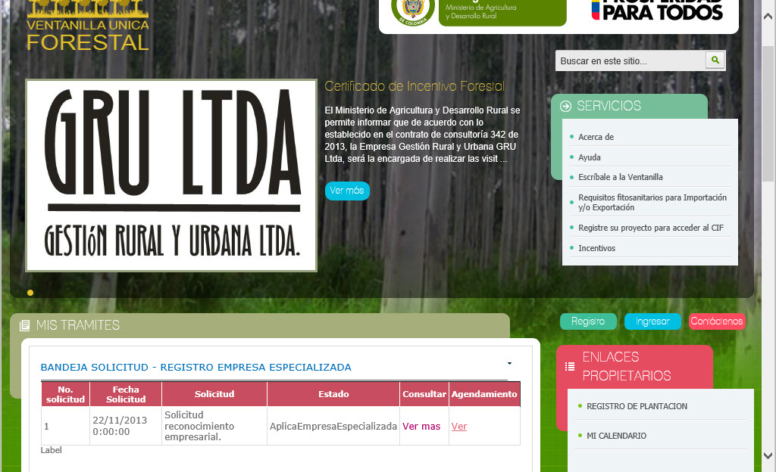
Imagen 12 – Reconocimiento empresa especializada (solicitante) 12

Dicha tabla posee seis columnas: la primera (de izquierda a derecha) contiene el consecutivo de la solicitud, la segunda la fecha en que la solicitud se creó, la tercera el tipo de solicitud que se está realizando y la cuarta el estado actual de la misma.

Este estado muestra cuál fue la última decisión tomada con respecto a la solicitud. Uno de esos posibles estados puede ser Rechazada, que implica que la solicitud no cumple con los requisitos para continuar con el proceso.

Las últimas dos columnas son vínculos que permiten consultar la solicitud. Ver más muestra la solicitud grabada en el sistema. Ver, el que está en la columna Agendamiento, permite acceder al calendario. Al dar clic en él, se muestra la siguiente página:

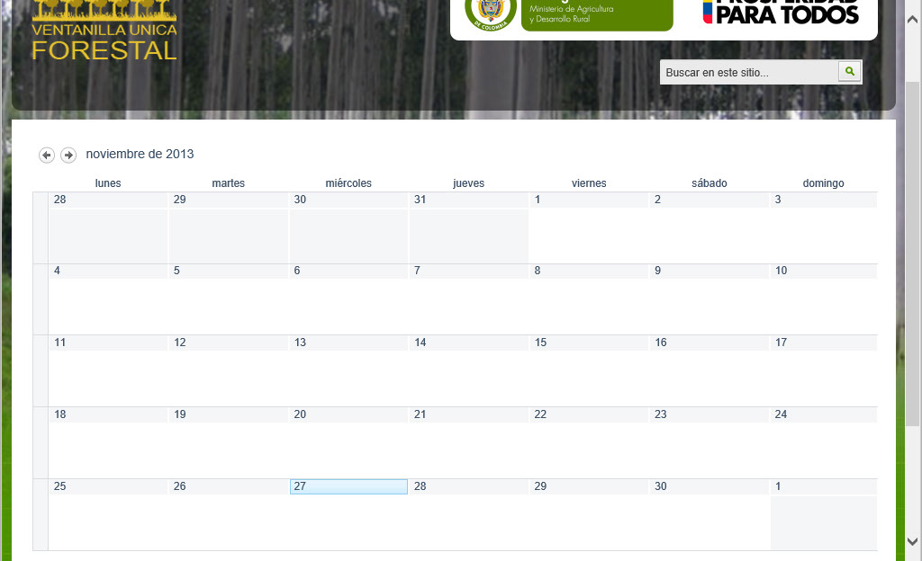
Imagen 13 – Reconocimiento empresa especializada (solicitante) 13

Con las flechas que se encuentran en la parte superior izquierda, junto al nombre del mes (en la imagen anterior: noviembre de 2013), se puede localizar el mes en el que el profesional del Ministerio de Agricultura programó la visita.

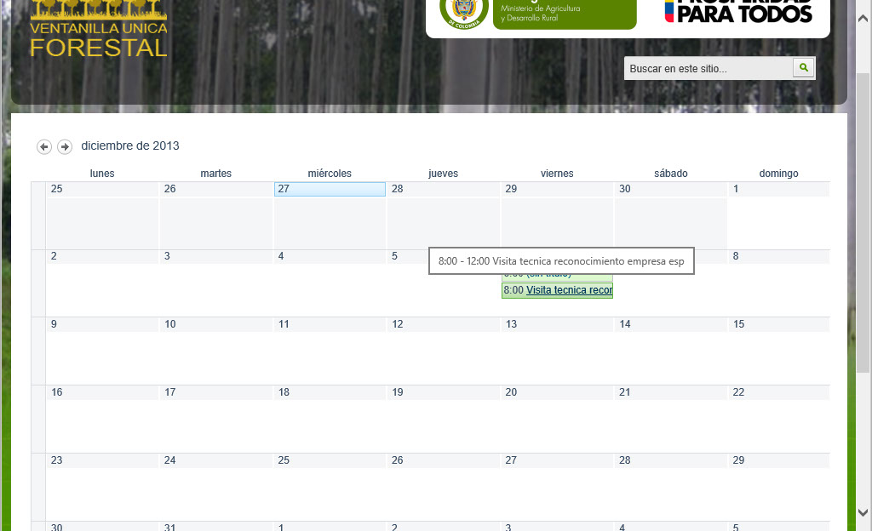
Imagen 14 – Reconocimiento empresa especializada (solicitante) 14

Al dar un clic sobre la visita, se puede consultar más información como la fecha de inicio y fin de la visita, las observaciones que el profesional hace en la DESCRIPCIÓN y la persona que realizará la visita en RESPONSABLE.

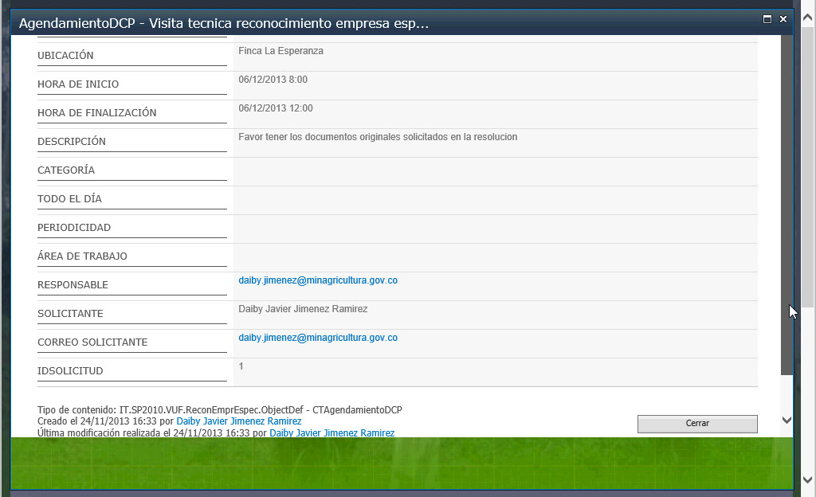
Imagen 15 – Reconocimiento empresa especializada (solicitante) 15

Dando clic en Cerrar se retorna al calendario, y con un clic en el logotipo de la Ventanilla (esquina superior izquierda de la pantalla) se retorna a la página principal.

Imagen 16 – Logo Ventanilla Única Forestal

